RESOLUCIÓN N° 149/22

Vistos:

Que, con fecha 19 de marzo de 2022 se recibió el reclamo del señor ............................................................ contra .................................. Y .............. (..............), a través del cual solicita se le otorgue tanto la cobertura de reembolso por gastos oncológicos, como la cobertura de indemnización por diagnóstico de cáncer, contempladas por la póliza que fuera contratada por su cónyuge Póliza Oncointegral Individual Worksite Nro ..............;

Que, la señalada reclamación cumple con los requisitos de materia, cuantía y oportunidad establecidos en el Reglamento de la DEFASEG (http://www.defaseg.com.pe/reglamento);

Que, habiéndose corrido traslado de la respectiva reclamación, la seguradora solicitó un plazo adicional para presentar sus descargos, los cuales finalmente presenta el 24 de junio de 2022;

Que, el 04 de julio de 2022 se realizó la audiencia virtual de vista con la concurrencia de ambas partes, las que absolvieron las diversas preguntas formuladas por este colegiado, conforme consta de la correspondiente acta.

Que en resumen la posición del reclamante es la siguiente: a) el 25/02/2022 presentó una solicitud de reembolso por los gastos de atenciones efectuadas por la Clínica Ricardo Palma la cual fue desestimada con fecha 08/03/2022, debido a que los copagos o coaseguros son los pagos que debe asumir el asegurado en el momento que se le brindan las cobertura; b) al respecto indica que no estamos ante un copago respecto del seguro que tiene con .............., sino ante un copago del plan de salud de la Clínica Ricardo Palma (CRP), que en este caso todo el tratamiento fue asumido por el Plan de Salud de la CRP que su cónyuge pagaba en adición al pago efectuado a .............. por el seguro oncológico integral; c) que .............. no ha asumido gasto alguno del tratamiento de su cónyuge, por lo que considera debería reembolsarle los pagos que tuvo que hacer a la Clínica no cubiertos bajo el plan de salud que tenía, pues revisando el detalle de las cláusulas de la póliza no ha encontrado una cláusula que señale que los copagos de otros planes de salud o seguros no puedan ser asumidos por ..............; d) añade que si no se hubiera activado el Plan de Salud de la CRP, .............. hubiera tenido que asumir el costo íntegro, y que no es eso lo que está reclamando. Adicionalmente reclama la cobertura de indemnización por diagnóstico de cáncer, al respecto resumidamente señala lo siguiente: a) que la póliza prevé una indemnización por diagnóstico de cáncer; en este caso su cónyuge tuvo en el año 2015-2016 cáncer de endometrio del cual pudo salir satisfactoriamente y en dicha oportunidad .............. le desembolsó la indemnización correspondiente; b) en diciembre de 2021 su cónyuge fue diagnosticada de cáncer de colon del que lamentablemente fallece el 26.12.2021, y el cual no tiene relación con el cáncer de endometrio; c) siempre estuvieron pagando la póliza oncológica; d) es claro que la cláusula señala que se paga por única vez pero eso es por diagnóstico de cáncer y en este caso se dieron dos diagnósticos de cáncer, por lo que deberían otorgarle nuevamente la indemnización prevista en la póliza.

Que, conforme se desprende de los descargos presentados por la aseguradora y de lo expuesto en la audiencia de vista, .............. sustenta el rechazo de siniestro en lo siguiente: : a) la reclamante contrató la póliza de seguro oncointegral individual worksite Nº 0000034662 ofrecida por .............., y de manera adicional contrató el Plan de Salud CRP ofrecido por la Clínica Ricardo Palma; b) cuando contrajo cáncer de colon decidió seguir su tratamiento en la Clínica Ricardo Palma; c) en virtud a ello, dicha clínica emitió la factura por copagos y gastos no cubiertos por el Plan de Salud por el monto de S/19,835.40, que fue asumido por el reclamante, habiendo solicitado a .............. el reembolso de dicho monto; d) se ha rechazado el reembolso porque se trata de copagos que deben ser asumidos por el asegurado conforme a las condiciones de la póliza contratada; e) al respecto la póliza establece que “el copago es el monto fijo que el asegurado debe pagar directamente cada vez que asiste al proveedor de servicios en salud de la red de la aseguradora en el momento en que se le brindan los servicios cubiertos, ya sea en una atención ambulatoria o en un tratamiento hospitalario”; por lo que dicho monto debe ser asumido por el reclamante y no reembolsado por la aseguradora; f) en lo que respecta al reclamo sobre indemnización por primer diagnóstico de cáncer, la póliza señala que la cobertura de indemnización por diagnóstico de cáncer finaliza después de la indemnización del primer evento correspondiente a dicha cobertura; asimismo añade que bajo dicha cláusula se paga por primera y única vez una indemnización según los límites especificados en el Plan de Beneficios cuando el asegurado sea diagnostico con cáncer; monto que indemnizaron en abril de 2016 ante el diagnóstico previo de cáncer al endometrio; g) no es cierto que la póliza señale que se otorga una indemnización por diagnóstico de cáncer, sino que se paga dicha indemnización por primera y única vez, por lo que el rechazo de esta cobertura se encuentra debidamente justificado.

Considerando:

Primero: Conforme a su Reglamento, la DEFASEG está orientada a la protección de los derechos de los asegurados o usuarios de los servicios del seguro privado contratados en el país, mediante la solución de controversias que se susciten con las empresas aseguradoras, respecto de rechazos o liquidación de cobertura de siniestros; entendiéndose por “asegurados” y “usuarios de seguros” a los asegurados propiamente dichos, a los contratantes del respectivo seguro y/o a los beneficiarios nombrados en las pólizas.

Segundo: Asimismo, de acuerdo a su Reglamento, la DEFASEG sólo es competente para pronunciarse y resolver las reclamaciones indemnizatorias de los asegurados que hubiesen sido sometidas a su conocimiento, sobre la base de la documentación obrante en el correspondiente expediente y con arreglo a derecho, siempre y cuando las señaladas reclamaciones cumplan los requisitos reglamentarios de materia, cuantía y oportunidad, de manera que las reclamaciones por materias distintas al otorgamiento de cobertura, como pueden las pretensiones indemnizatorias por daños y perjuicios, por reembolso de gastos, o idoneidad de servicios, son ajenas a la competencia funcional de esta Defensoría.

Tercero: Que, de acuerdo a la Ley Nro. 29946 – Ley del Contrato de Seguro, norma legal vigente con ocasión de la celebración del contrato al cual se contrae el presente caso, todas las cuestiones jurídicas se rigen por lo dispuesto en dicha ley y por las que reglas que se acuerden convencionalmente, en cuanto no vulneren los principios esenciales de la naturaleza jurídica del seguro, siendo que sólo se aplica el derecho común a falta de disposiciones del derecho de seguros o de protección al consumidor.

Cuarto: Que, el artículo 1361 del Código Civil dispone que los contratos son obligatorios en cuanto se haya expresado en ellos, presumiéndose que lo declarado es lo querido por ambas partes, de manera que la parte que sostenga lo contrario debe probarlo.

Quinto: Que, conforme al artículo 196 del Código Procesal Civil, corresponde a quien invoca hechos probar su existencia, así como a quien los contradice invocando nuevos hechos, salvo que aquel que esté sujeto a dicha carga procesal se acoja a alguna presunción legal de carácter relativo o absoluto.

Sexto: Sobre la base de los términos contenidos en la reclamación y en la absolución de la misma, y a lo tratado en la audiencia de vista, la cuestión controvertida radica en determinar si el rechazo de cobertura informado por la aseguradora respecto de cada reclamo, resulta o no legítimo.

Siendo que se trata de dos reclamos bajo una misma póliza que corresponden a coberturas distintas, a continuación, se analizará por separado cada uno de ellos:

- Reembolso de copagos cobrados por la Clínica Ricardo Palma:

Al respecto, la carta de rechazo del reembolso solicitado por el reclamante señala lo siguiente:

........................................................................................

Sobre el particular, este colegiado aprecia que la póliza define a los copagos en los siguientes términos:

“COPAGO: Monto fijo que el ASEGURADO debe pagar directamente cada vez que asiste al proveedor de servicios en salud de la red de la ASEGURADORA en el momento en que se le brindan los servicios cubiertos, ya sea en una atención ambulatoria o en un tratamiento hospitalario. Los conceptos en los cuales se aplican Copagos se especifican en el Plan de Beneficios. Una misma atención puede estar afecta a Copagos y Coaseguros.”

Sin embargo, dicha definición hace referencia a los “copagos” que se asume en virtud de un servicio cubierto por .................................., y no a cualquier otro pago que bajo la misma denominación deba pagar el asegurado frente a un tercero, en una relación ajena al contrato de seguro. Mal podría el contrato de seguro de .............. regular los eventuales pagos (llamados también copagos o de otra forma) que pudiera hacer el asegurado por cualquier otro servicio que un tercero le presta fuera del contrato de seguro; y, en consecuencia, la aseguradora no puede remitirse a dicha definición para rechazar el reembolso.

En este caso, no constituye un hecho controvertido el que estamos ante gastos médicos por atenciones oncológicas, que el reclamante ha tenido que asumir debido a que no fueron cubiertos al 100% por el plan de salud de la clínica Ricardo Palma, independientemente de que a su vez la clínica Ricardo Palma haya denominado a dicho concepto “copago”. Dichos gastos hubieran sido asumidos por .................................., si la asegurada hubiera optado por utilizar su seguro, en vez del plan de salud de la clínica; o si se hubiera llegado al tope de la cobertura de salud de la clínica, en cuyo caso la aseguradora hubiera efectuado el pago conforme a los términos y condiciones de su póliza.

Tampoco se está solicitando el reembolso de los gastos cubiertos por la Clínica Ricardo Palma, lo cual no sería admisible toda vez que atentaría contra el principio indemnizatorio del contrato de seguros.

Lo que se está solicitando es el reembolso de los gastos no cubiertos por la Clínica Ricardo Palma (llámense copagos o no), algunos de los cuales corresponden a servicios e insumos médicos oncológicos y otros a farmacia por concepto de gastos no cubiertos.

Lo que debe analizarse en este caso, es si los gastos por atenciones oncológicas no cubiertas bajo el plan de la clínica -reiteramos, independientemente de que se llamen a su vez copagos- son en su totalidad conceptos indemnizables de acuerdo a la póliza de seguros de .............., y de serlo, corresponde otorgar el reembolso conforme a los términos y condiciones de la póliza.

Por lo tanto, el rechazo de reembolso comunicado por la aseguradora carece de legitimidad y corresponde que .............. determine conforme a la factura que ha sido presentada, si dichos gastos (no cubiertos por la clínica y asumidos por el reclamante) corresponden a servicios o insumos médicos oncológicos indemnizables bajo la póliza, en cuyo caso debe proceder a cubrirlos conforme se establece en la misma, rechazando el reembolso de aquellos conceptos que expresamente se establecen en la póliza como conceptos no indemnizables (como podrían ser, por ejemplo, los productos no medicinales, que se encuentran excluidos de la cobertura de seguro)

- Indemnización por diagnóstico de cáncer:

Al respecto, la carta de rechazo señala lo siguiente:

......................................................................................

Asimismo, .............. en sus descargos señala que la cobertura indemnizatoria prevista por la póliza se paga por primera y única vez, siendo que dicha cobertura adicional termina cuando se realiza el pago.

Revisada la cláusula de cobertura de indemnización por diagnóstico de cáncer, se tiene que esta señala lo siguiente:

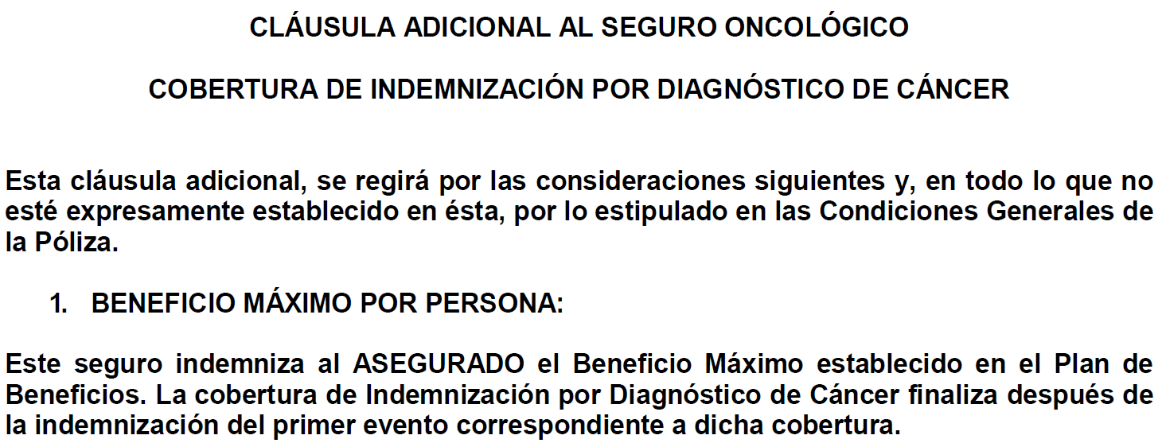

Adicionalmente, establece:

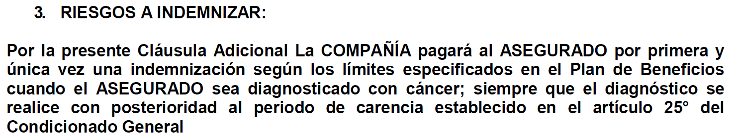

Por su parte, el reclamante reconoce que se le pagó a su cónyuge una primera indemnización bajo el diagnóstico de cáncer de endometrio. En su opinión la indemnización es por cada diagnóstico y no por única vez. No obstante, de una lectura literal de la póliza, se desprende con claridad que esta cobertura se otorga por primera y única vez y que la cobertura termina después que se indemniza el primer evento, lo que ocurrió en el año 2016. Por lo que al haber terminado la vigencia de esta cláusula con el pago de la cobertura de cáncer de endometrio, no corresponde un segundo pago ante un nuevo diagnóstico de cáncer.

En efecto, la ley del contrato de seguro (Ley 29946) señala en el artículo IV de las Disposiciones Generales:

“Séptima. La cobertura, exclusiones y, en general, la extensión del riesgo así como los derechos de los beneficiarios, previstos en el contrato de seguro, deben interpretarse literalmente.”

Por lo tanto, el rechazo de cobertura del pago indemnizatorio por el diagnóstico del segundo cáncer resulta legítimo, independientemente de que el cáncer de colon no guarde relación alguna con el cáncer de endometrio.

Atendiendo a lo expresado, este colegiado, al amparo de lo establecido en su Reglamento, resuelve:

Declarar FUNDADA EN PARTE la reclamación interpuesta por ............................................................; siendo FUNDADA respecto de la cobertura de reembolso reclamada, la que deberá ser otorgada únicamente respecto de los gastos y conceptos indemnizables bajo la póliza oncológica reclamada y conforme a lo que establece la misma, e INFUNDADA respecto de la cobertura de indemnización por diagnóstico de cáncer.

Lima, 14 de julio de 2022

La Secretaría Técnica certifica que la presente resolución cuenta con el voto de los vocales cuyos nombres figuran en el presente documento.

Marco Antonio Ortega Piana – Presidente
María Eugenia Valdez Fernández Baca– Vocal
Rolando Eyzaguirre Maccan – Vocal
Gonzalo Abad del Busto - Vocal

